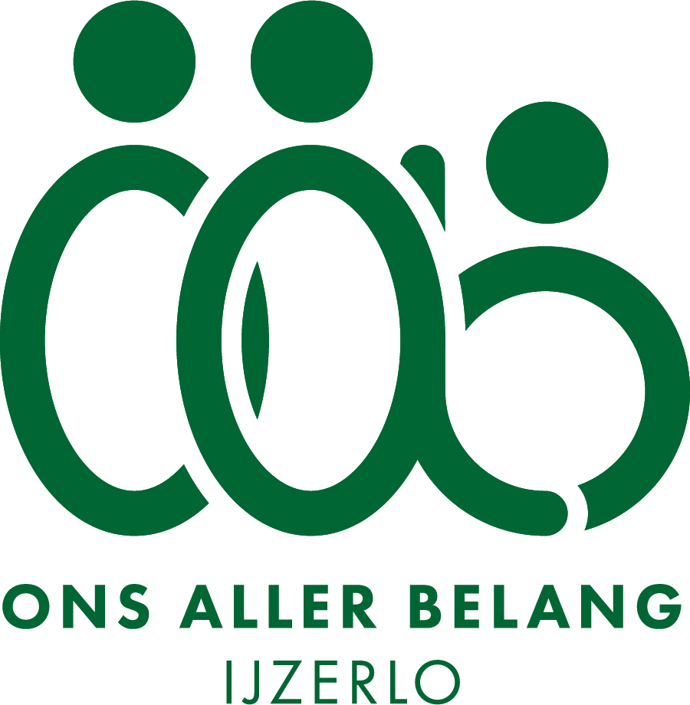

Sociaal Jaarverslag 2025

- Voorwoord

2025 was een bewogen jaar voor de vereniging. De ziekte en het overlijden van ons bestuurslid Nelleke Compaijen drukte aan het begin van het jaar een zware stempel op de gemoederen in het bestuur, de vereniging en de buurtschap. De feestelijke opening van de compleet vernieuwde en gemoderniseerde keuken van ’t Dorpshuus, een project waar door tal van vrijwilligers en vooral ook door Nelleke jarenlang aan is gewerkt, werd om die reden een paar maanden uitgesteld.

Gewoontegetrouw werd het jaar afgetrapt met een drukbezochte nieuwjaarsreceptie, deze keer met muziek van eigen bodem door de IJzerlose gelegenheidsformatie How Smek Oe Den Dan. Kort daarna ging ’t Dorpshuus voor een paar weken dicht voor de sloop van de oude, en de opbouw van de nieuwe keuken. Dankzij de inzet van tientallen vrijwilligers kon de tent eind februari – een paar weken eerder dan gepland! – weer open.

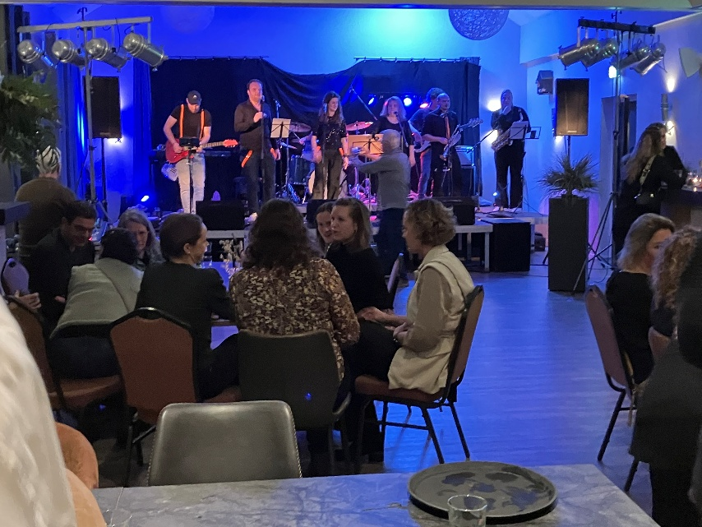
Nieuwjaarsreceptie met muziek van eigen bodem

De vereniging bleef intussen op koers met opnieuw een stijging van het aantal leden. We raakten dertien leden kwijt door verhuizing of overlijden. Daar tegenover stond de instroom van achttien nieuwe leden, wat het ledenaantal aan het eind van het jaar op 418 deed uitkomen.
Behalve een gezonde ontwikkeling in het ledenbestand kende de vereniging dit jaar ook weer een bloeiend activiteitenprogramma. De jaarlijkse feestavond voor de vele vrijwilligers die hier hun steentje aan bijdragen had deze keer als thema: hoedje op, hoedje af. Niet alleen in de veelheid aan activiteiten zien we de inzet van de vrijwilligers terug, maar ook in de aantallen deelnemers en enthousiaste reacties na afloop.

Een beknopt overzicht van wat er dit jaar is gebeurd leest u in dit jaarverslag.

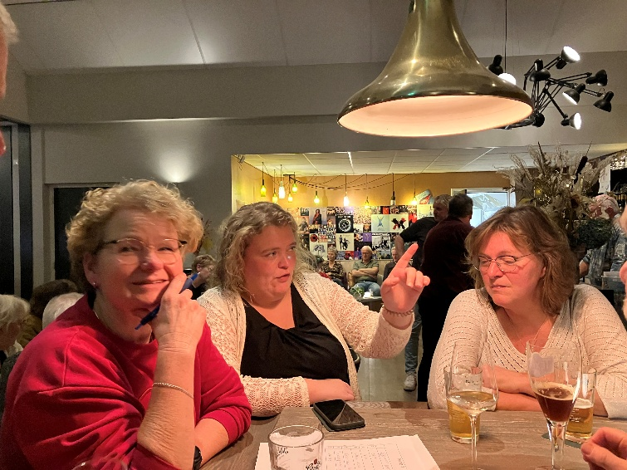
Vrijwilligersavond, hier nog zonder hoedjes

- Bestuur

De samenstelling van het bestuur kreeg dit jaar één wijziging: Joanne Diersen nam de bestuurszetel in die was vrijgekomen na het vertrek van Evelien Tolkamp, en verzorgt de communicatie met leden en belangstellenden via de website, de Nieuwsbrief en Facebook.

Het bestuur bestaat nu uit de volgende personen:

Frank Timmermans (voorzitter)
Ruben Tolkamp (penningmeester)
Harry Eenink (algemeen adjunct, werkgroep onderhoud ’t Dorpshuus, Krömmelveld
en Bergerveld)
Piet Hoens (secretaris)
Wilco Hoftijzer (werkgroep Woningbouw)
Ellen Driessen (werkgroep Activiteiten)
Joanne Diersen (publiekscommunicatie)
Martin van Schijndel (werkgroep Landschap)
Hannah Westervelt (werkgroep Zorg en Welzijn)
Martine Wassink (werkgroep Activiteiten)

De vier eerstgenoemden vormen bovendien het dagelijks bestuur van de vereniging.

- De werkgroepen

De vereniging telt een aantal werkgroepen die elk de uitvoering van hun deel van de voornemens, zoals vastgelegd in het Dorpsplan, voor hun rekening nemen. Van elk van deze werkgroepen volgt hier een kort verslag.

3.1 Landschap


Wandelpaden
De werkgroep zet zich in voor het behoud van het karakteristieke landschap in de buurtschap IJzerlo, en streeft ernaar om zoveel mogelijk mensen van de schoonheid van het landschap te laten genieten. De acht wandelroutes in ons gebied worden regelmatig gecontroleerd; waar nodig wordt de bewegwijzering aangepast of hersteld.

Akkerranden project IJzerlo 2025
Een kleine veertig grondeigenaren hebben dit jaar meegedaan met het project Bloeiende Akkerranden. Het bloemzaad wordt in het voorjaar aan de deelnemers beschikbaar gesteld. Na een paar droge maanden werden de resultaten pas in de loop van de zomer zichtbaar, in de vorm van wilde bloemenstroken langs tuinen, akkers en op verloren hoekjes. De bloei hield tot in de late herfst stand en gaf kleur aan het landschap. Ook droeg het bij aan de overlevingskansen van insecten, vogels en kleine zoogdieren.

SAAP
De werkgroep vertegenwoordigt IJzerlo in het platform Samenwerkend Actief Aaltens Platteland. In deze organisatie werken de buurtschappen en een aantal belangengroepen samen met de gemeente aan behoud en verbetering van de natuur en het landschap rond Aalten.

De kievit
Ook dit jaar had IJzerlo weer het eerste kievitsei van de gemeente Aalten. Tijdens een intensieve zoektocht op een braakliggende akker van Prinzen aan de Westendorpweg vonden Bea en Anoushka een beginnend kievitsnest met niet meer dan één ei. Na de vondst is het nest met rust gelaten. Een paar dagen later had het vier eitjes en kon de broed beginnen. Half april bleek het nest alweer verlaten. Alles wees erop dat de eieren succesvol zijn uitgekomen.
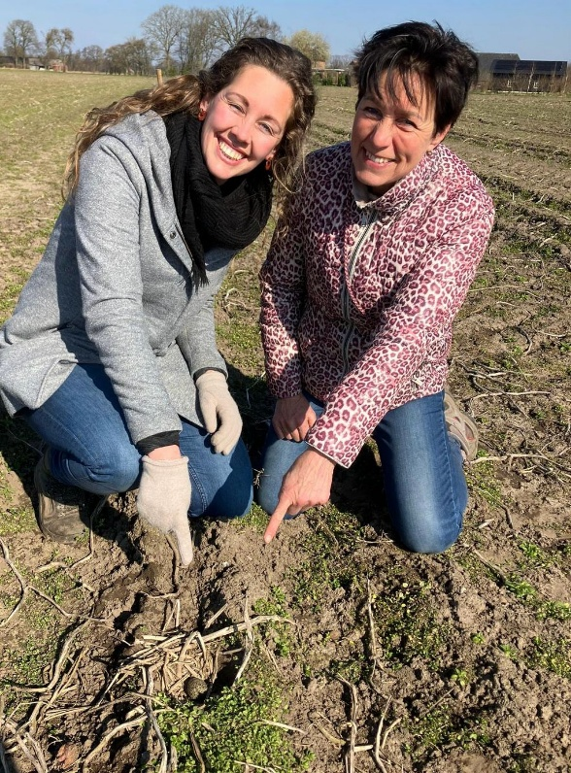

3.2 Zorg en Welzijn – Samen zorgen voor elkaar
De werkgroep Zorg en Welzijn van Ons Aller Belang heeft zich het afgelopen jaar opnieuw ingezet voor het versterken van de onderlinge betrokkenheid en leefbaarheid in IJzerlo. Vanuit de overtuiging dat een sterke gemeenschap begint bij omzien naar elkaar, hebben wij bestaande initiatieven ondersteund en nieuwe verbindingen gestimuleerd. Of het nu gaat om praktische ondersteuning, een luisterend oor of het meedenken bij zorgvragen – laagdrempelig contact staat voorop.
Ontmoeting en verbinding vormen een belangrijke basis voor welzijn. Initiatieven zoals Um de Meddagpot bieden inwoners een waardevol moment van samenkomen. Samen eten verbindt, doorbreekt eenzaamheid en zorgt voor gemoedelijke gesprekken. We zien dat dit initiatief bijdraagt aan de saamhorigheid in onze buurtschap. Een mooi resultaat hiervan is de nieuw ontstane samenwerking met een kleinschalige dagbesteding.
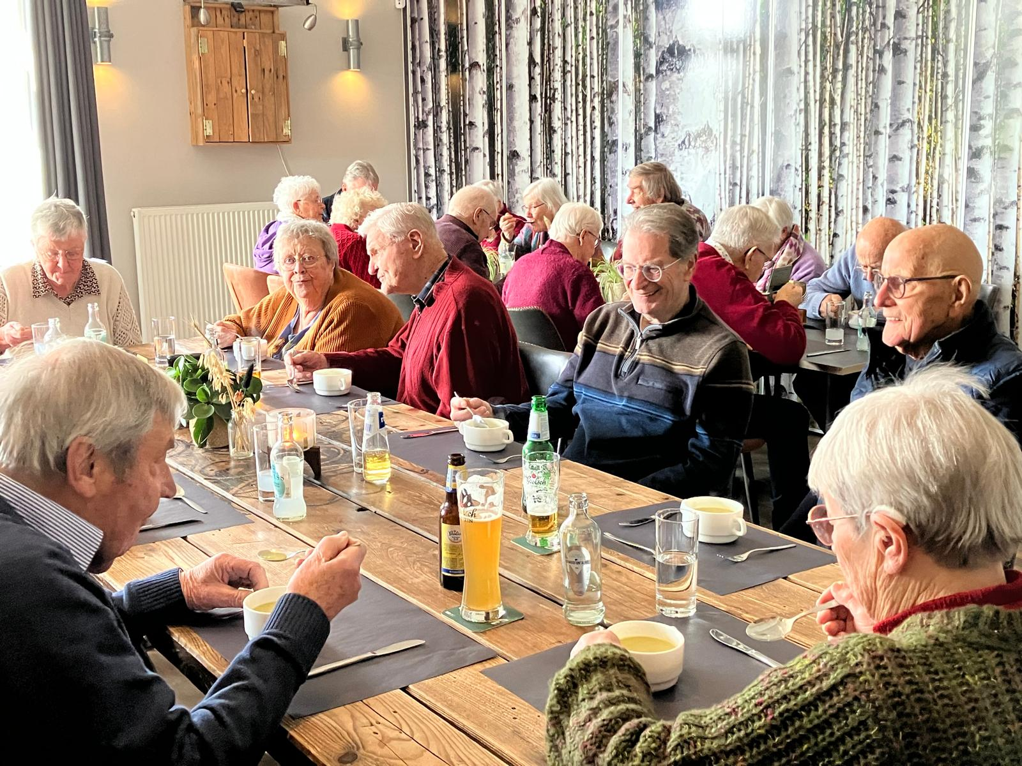
Een bijzondere vermelding verdienen de vrijwilligers die elke keer een smakelijke en gezonde meddagpot in elkaar zetten. Op de foto wordt de laatste hand gelegd aan een kolossale pan nasi.
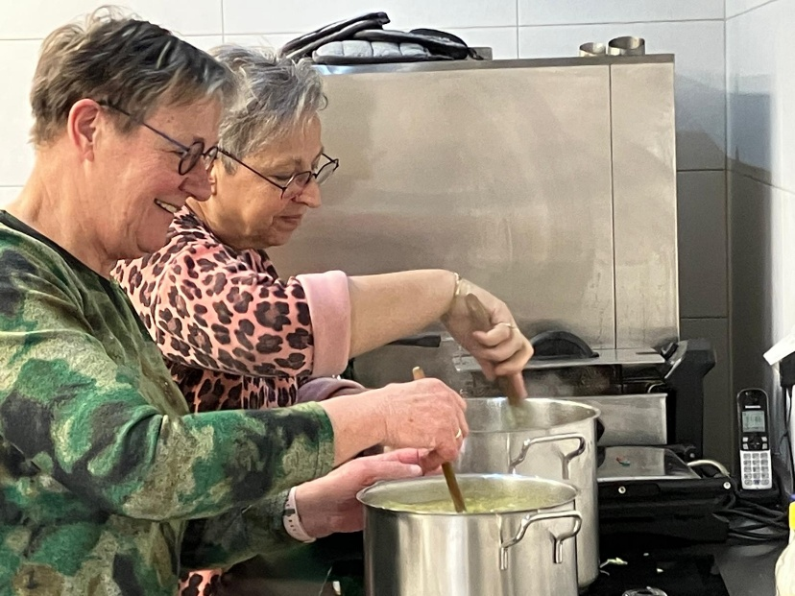

Ook de Groentetuin vervult een sociale functie. Samen tuinieren betekent niet alleen werken in het groen, maar ook samen praten, kennis delen en elkaar ontmoeten. De tuin brengt IJzerloërs bij elkaar en draagt bij aan een gevoel van gezamenlijke verantwoordelijkheid en trots. Dit jaar stond in het teken van de vernieuwde plek op het erf van de familie Wisman.
Daarnaast zorgt de Fietsgroep voor beweging én verbinding. De gezamenlijke fietstochten stimuleren een actieve leefstijl en bieden tegelijkertijd ruimte voor sociaal contact. Er werden kleurrijke flyers ontworpen omdat er nieuwe leden worden gezocht.
Soos
Elke derde donderdagmiddag van de maand komt een groep van ongeveer dertig zeventig plussers bij elkaar in ’t Dorpshuus om samen iets te doen maar vooral om gezellig bij elkaar te zijn en te praten. Er is een uitgebreid aanbod van spellen, waaronder een biljart.
De kracht van de werkgroep ligt in de betrokken vrijwilligers die zich met hart en ziel inzetten. Hun bereidheid om mee te denken, te helpen en initiatief te nemen, maakt het verschil. Zorg en welzijn zijn thema’s van ons allemaal. Samen blijven we bouwen aan een zorgzaam, verbonden en leefbaar IJzerlo, waar iedereen meetelt en niemand er alleen voor staat.
In Marienvelde deden we hierover mooie inspiratie op. We hebben zeer geboeid geluisterd naar de uitleg tijdens de rondleiding onderzoeken wat we hiervan in IJzerlo kunnen toepassen.

Reanimatietraining
In IJzerlo hangt een AED bij ’t Dorpshuus, en het kan van levensbelang zijn dat veel mensen in de omgeving in geval van nood het apparaat kunnen gebruiken. Dit najaar hebben enkele tientallen dorpsgenoten deelgenomen aan de AED- en reanimatietrainingen die de beheerders van ’t Dorpshuus in samenwerking met de Stichting Reanimatie Achterhoek organiseerden. Er waren trainingen voor beginners en herhalingstrainingen. Dankzij deze trainingen zijn de vaardigheden voorlopig weer op het gewenste peil.

Bankjes
Ook dit jaar is op mooie dagen weer veel gebruik gemaakt van de zes bankjes langs de wandelroutes, die opgeknapt en strak in de lak beschikbaar staan voor de wandelaars die even rustig van de omgeving willen genieten.

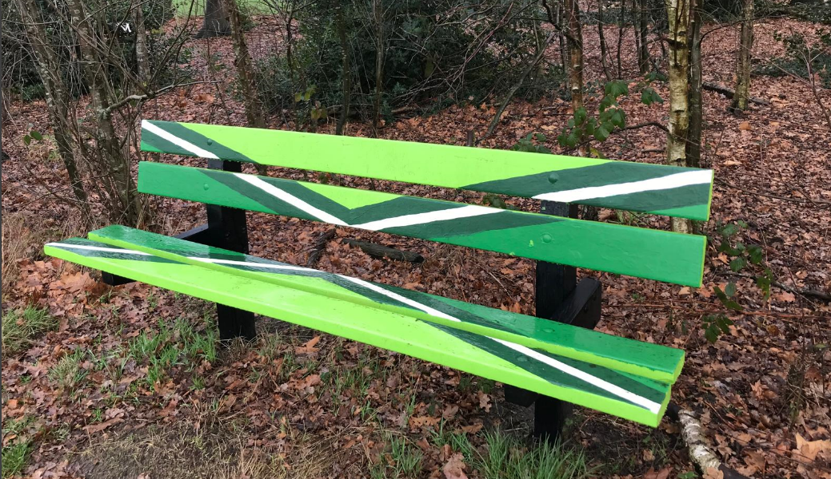

3.3 Activiteiten

De agenda van de activiteitencommissie was in 2025 gevuld met bekende activiteiten, maar ook met een aantal nieuwe! Zo is er in april onder de deskundige leiding van Gerben Kraaijenbrink door een aantal mensen een egelhuis of een uilenkast getimmerd.

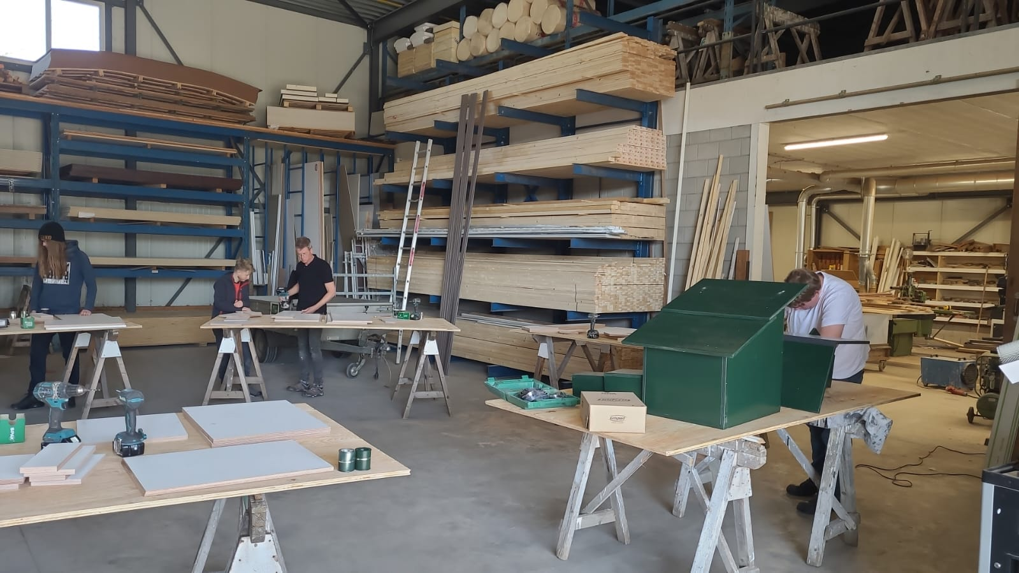
De deelnemer rechts legt de laatste hand aan het egelhuis. In het midden wordt gewerkt aan een steenuilenkast. De deelnemer links denkt nog na.

In september was er, in samenwerking met het Nationaal Onderduikmuseum, een fietstocht langs plekken die een belangrijke rol hebben gespeeld tijdens de Tweede Wereldoorlog. We streven ernaar om ook dit jaar weer een fietstocht te organiseren.

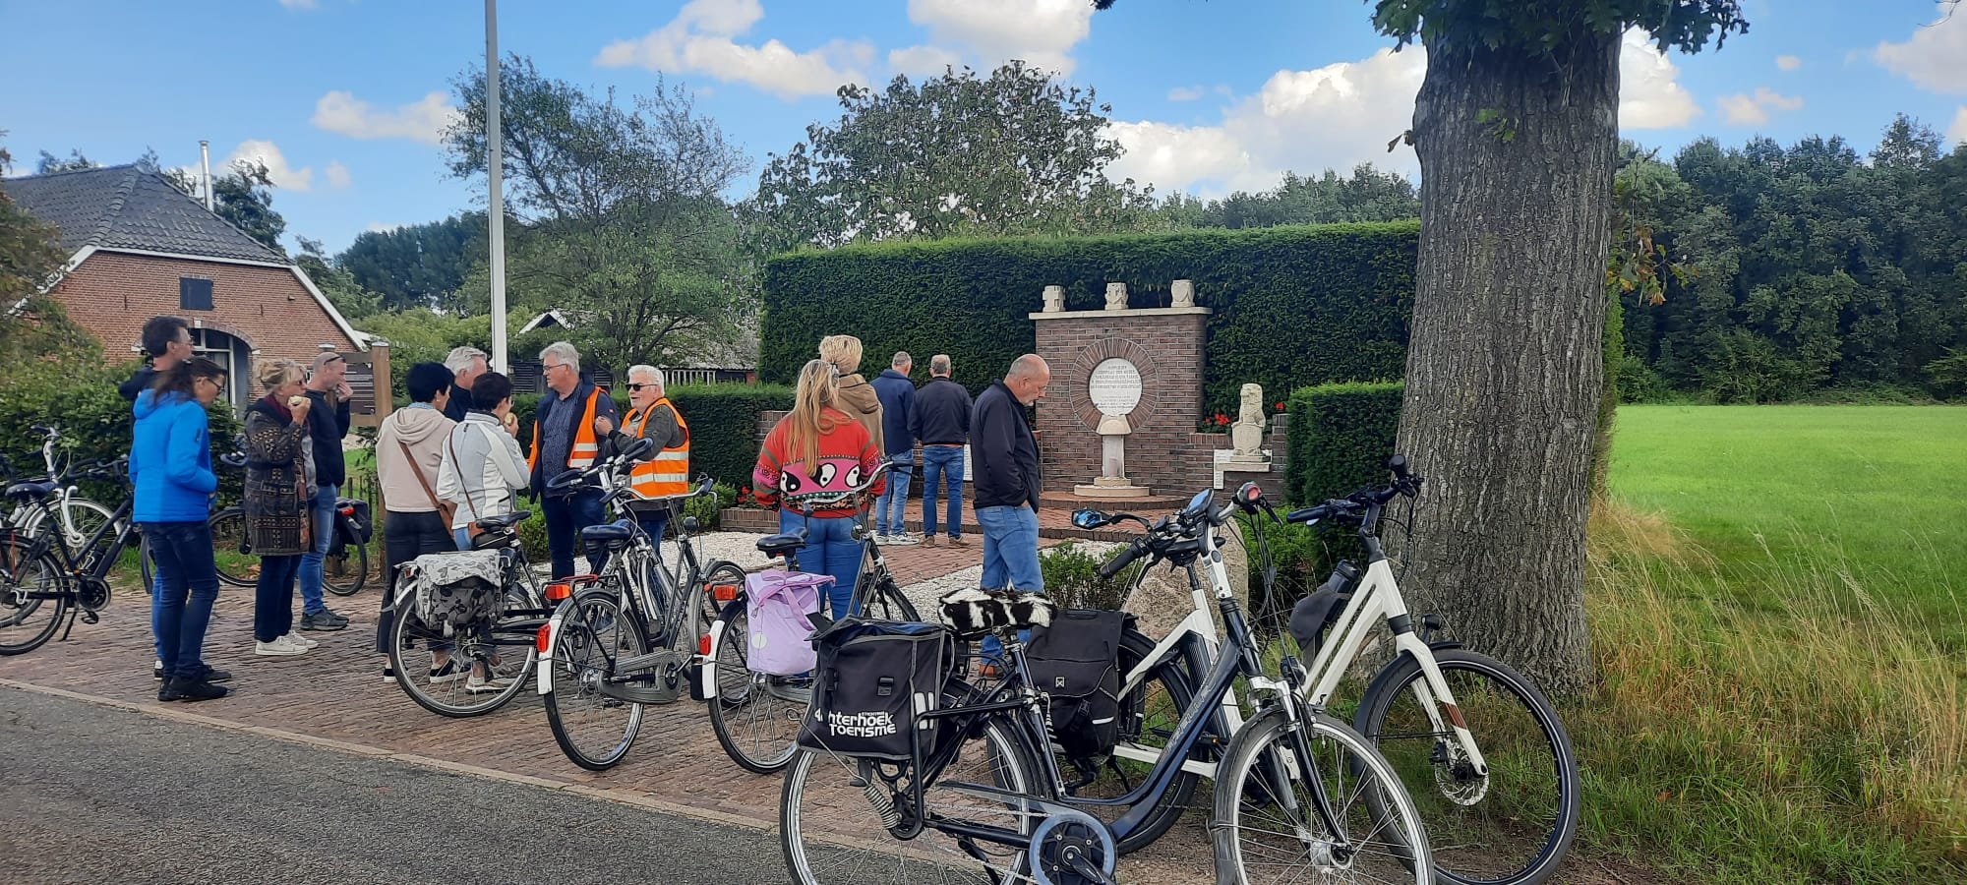

In oktober streden 16 teams om de Pubquiz-trofee. In een bomvol Dorpshuus presenteerden Gerard Helmink en Maarten Sikking een veelzijdige quiz.
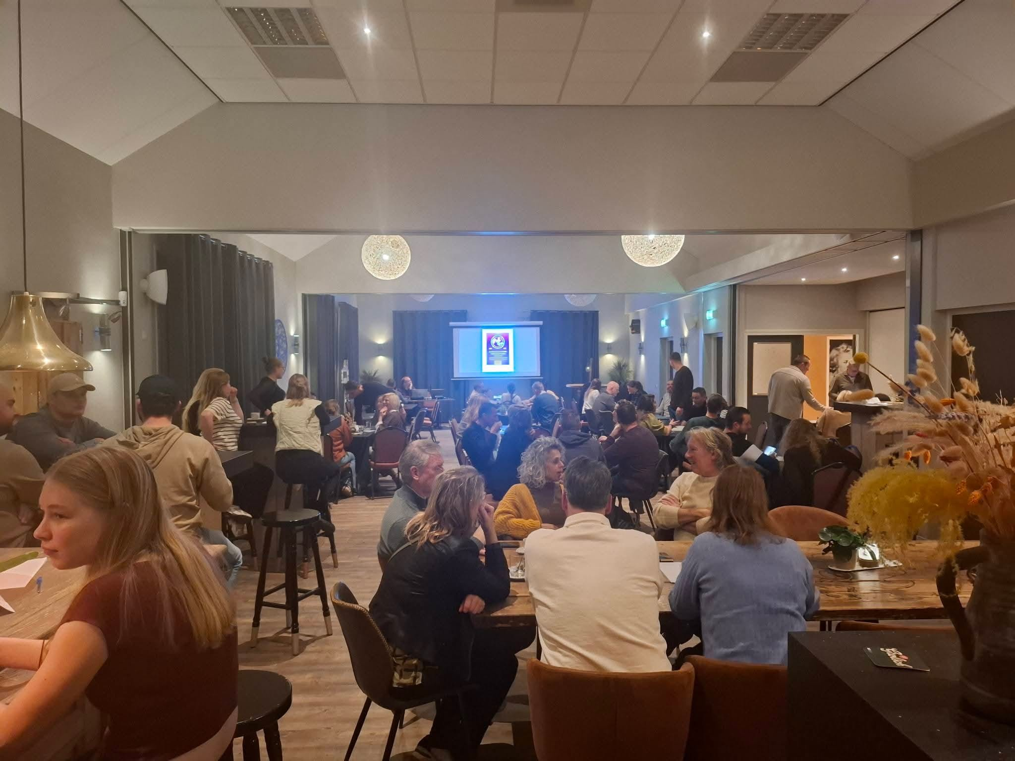

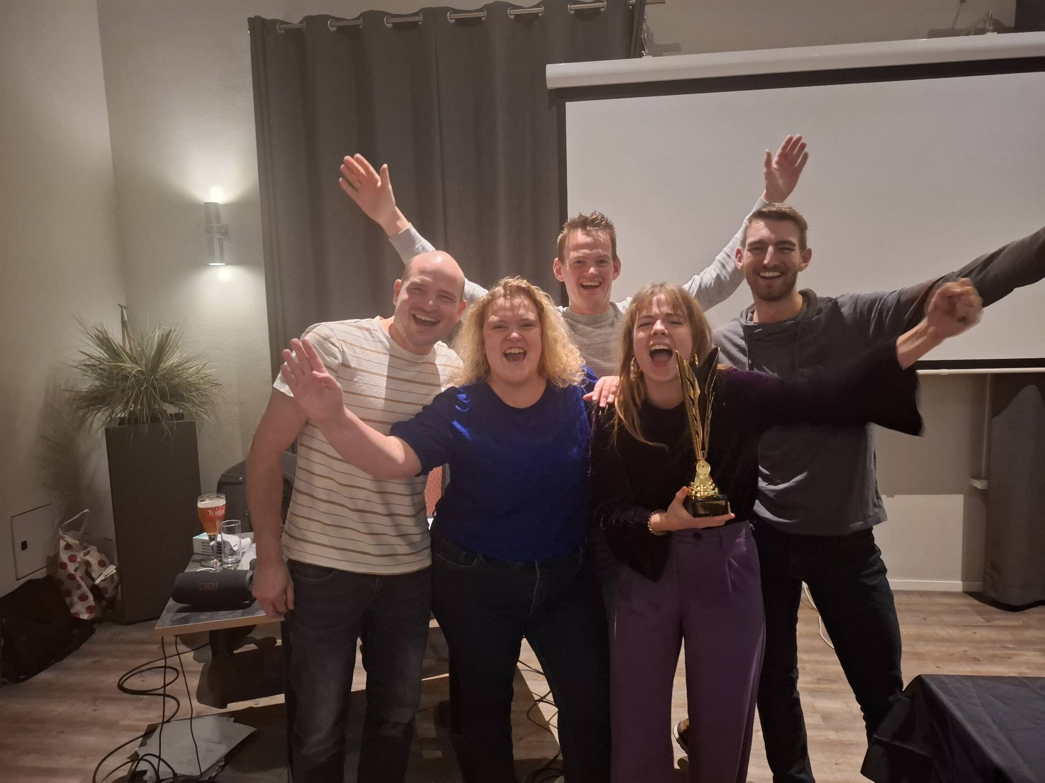
Team Te Groot Demkamp mocht de trofee mee naar huis nemen

In november werd de eerste WinterWijnWandeling georganiseerd. Samen met een wijnsommelier wandelde de groep van ruim veertig deelnemers in de omgeving van IJzerlo. Tijdens de tussenstops bij gastvrije dorpsgenoten konden ze Achterhoekse wijnen proeven, waar een passend gerechtje bij werd geserveerd. Het was een groot succes, dat zeker herhaald wordt.
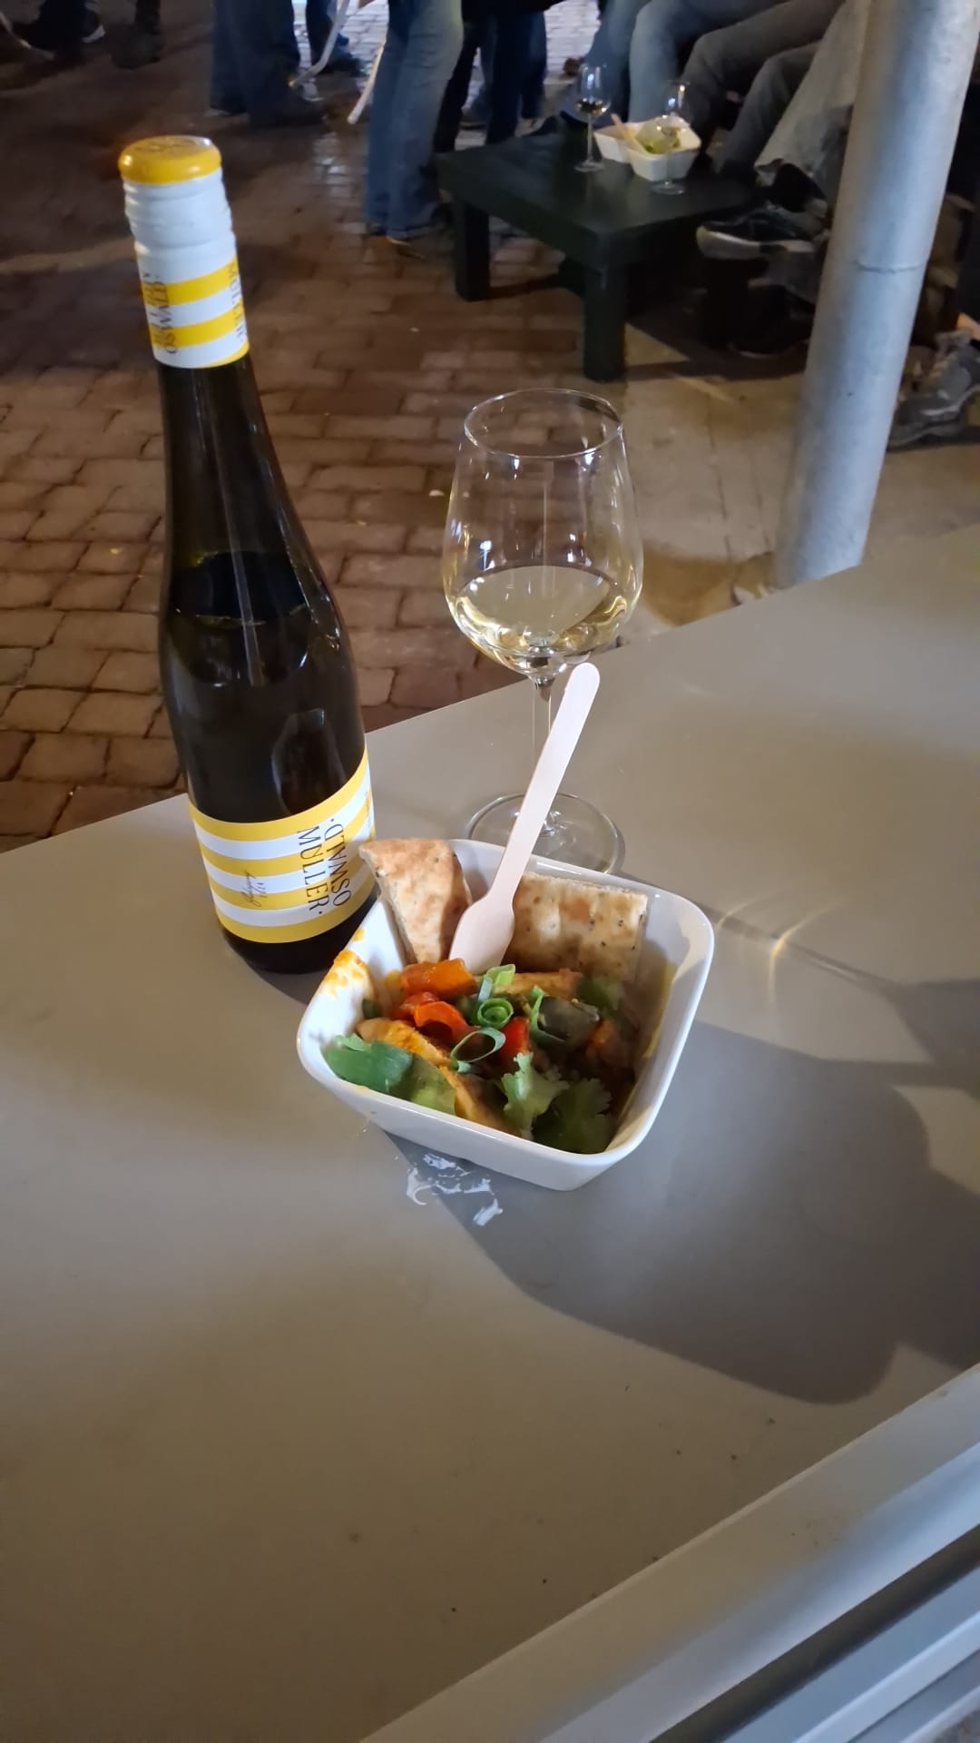
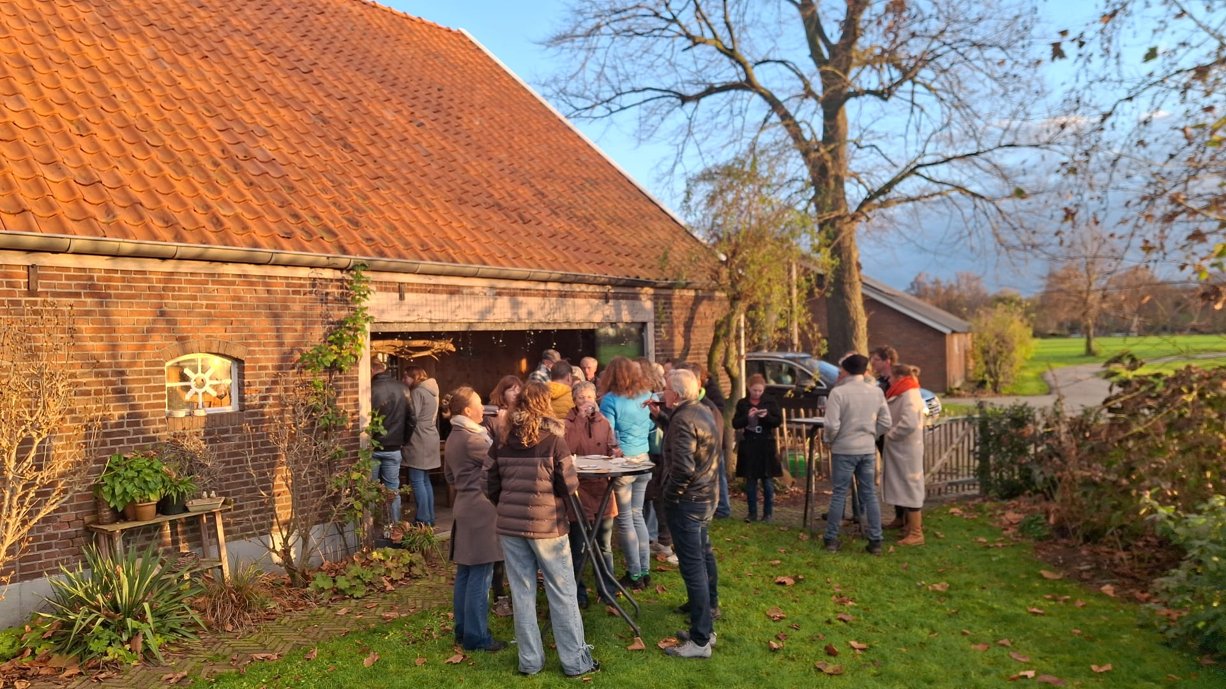

Zoals elk jaar organiseerde de werkgroep ook nu weer een aantal workshops van Heel IJzerlo Bakt. We konden dankbaar gebruik maken van de nieuwe keuken. Wat is het fijn om veel werkruimte te hebben!
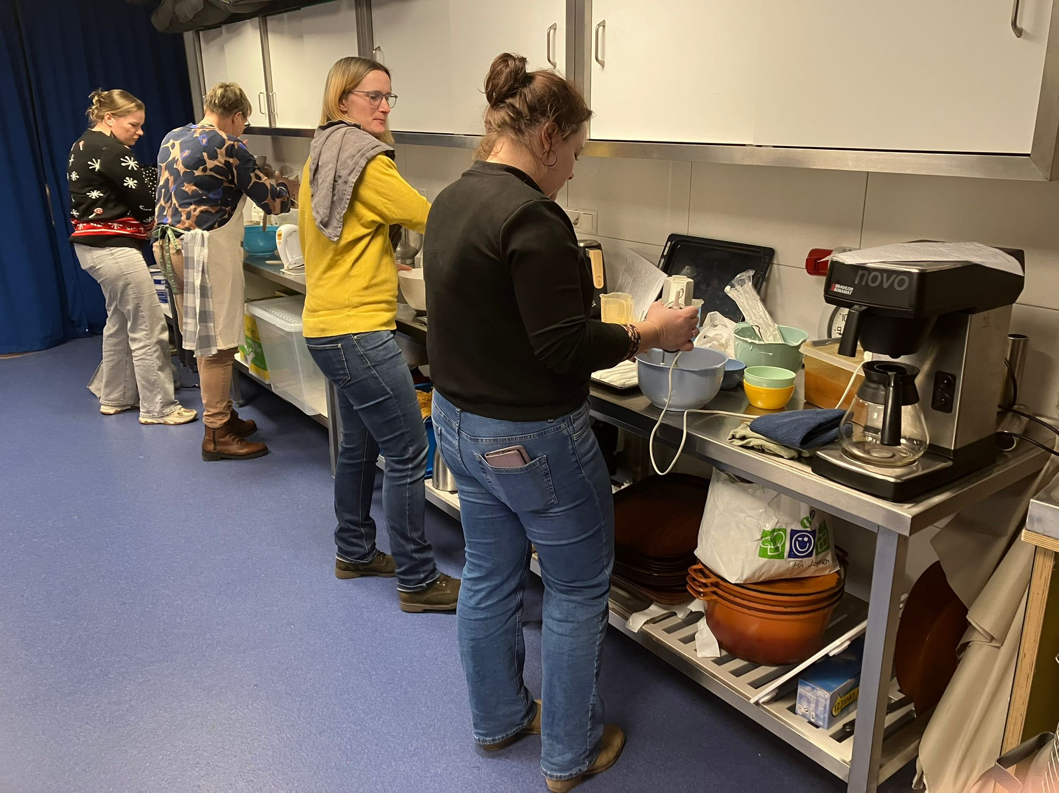

Er zijn drie bloemschik-workshops gegeven: met Pasen, in de herfst en vlak voor kerst. Onder leiding van Danielle Ruesink konden de voornamelijk vrouwelijke deelnemers creatieve bloemstukken maken. Zo stonden er overal in IJzerlo mooie bloemcreaties op tafel.



3.4 Huisvesting

De OAB-werkgroep Nestiezern Onderdak heeft samen met de gemeente een plan uitgewerkt voor de bouw van een achttiental woningen in de dorpskern van IJzerlo. Het plan betreft een mix van woningen voor starters, particulieren en senioren. Voor deze woningen heeft zich een groot aantal geïnteresseerden gemeld. Aan het eind van het jaar waren alle bouwkavels op één na verkocht. Voor drie van de woningen is de bouw al gestart. Op verzoek van de toekomstige bewoners zijn er, in samenspraak met de gemeente, enkele wijzigingen aangebracht in het ontwerp van het nieuwe wijkje, wat de bouw van een extra woning mogelijk maakte.
Het feit dat, dwars tegen de heersende trend in, het grootste deel van de nieuwe huizen bewoond zal worden door jongeren, zien we als een mooie opsteker voor de toekomst van IJzerlo.

3.5 Werkgroep Onderhoud ’t Dorpshuus, Bergersveld, Krömmelveld

Het onderhoud van ’t Dorpshuus en de bijbehorende velden, en de schoonmaak van de sportruimtes worden uitgevoerd door groepen vrijwilligers. Wanneer nodig worden dorpsgenoten met specifieke kennis bij het onderhoud ingeschakeld. Zo houden we de kosten laag en blijven in- en exterieur bij de tijd en in topconditie. Dit jaar zijn er, naast het routinematige onderhoud, wat ingewikkelder klussen aangepakt. Zo ging in de eerste maanden van het jaar veel tijd en werk zitten in de voorbereidingen van de bouw van de nieuwe keuken. Tientallen vrijwilligers kwamen hiervoor op hun vrije zaterdagen in actie. Verder is de geluidsoverlast die sommige omwonenden ondervonden van het nieuwe afzuigsysteem van de keuken onderzocht en verholpen. Na de stormbuien in het najaar bleken het dak en de dakvensters op een aantal plaatsen te lekken. Ook dit is onderzocht en verholpen.

De speelvelden bij ’t Dorpshuus worden door een vaste groep gepensioneerde vrijwilligers keurig onderhouden. Het gras wordt op tijd gesproeid en gemaaid. De heggen worden geknipt en de speeltoestellen krijgen hun onderhoud, zodat jong en oud kan genieten van een verblijf in de beweegtuin en het sportveld.

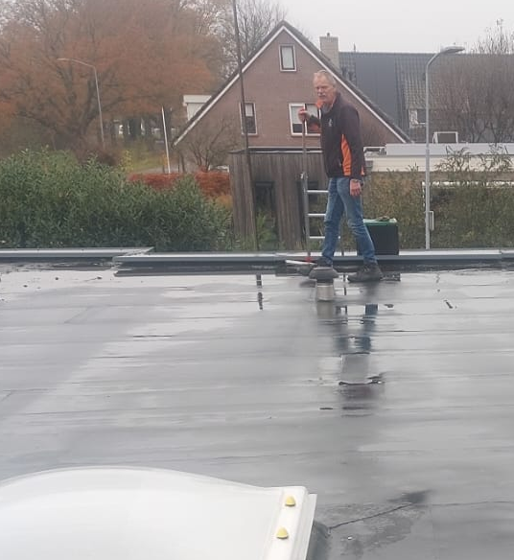
Werk aan het dak

3.6 Werkgroep Verkeersveiligheid

De werkgroep verkeersveiligheid onderzoekt knelpunten in het gebruik van de wegen in en rond IJzerlo, en onderhoudt hierover het contact met de betrokken ambtenaren van de gemeente Aalten. Op initiatief van de werkgroep zijn dit jaar een paar gevaarlijke kruispunten op de Kruisdijk van waarschuwingstekens voorzien. Over een paar andere voorgestelde verbeteringen wordt nog overlegd met de gemeente.

- De Verenigingen

De IJzerlose verenigingen blijven goed gebruik maken van ’t Dorpshuus. Vrijwel elke dag zijn er repetities van het fanfareorkest, de slagwerkgroep, het jeugdorkest of de jeugdslagwerkgroep van de IJzerlose muziekvereniging Crescendo. In de sportzaal organiseert gymnastiekvereniging Aktief volgens een strak rooster elke dag trainingen en activiteiten. En op de donderdagavonden repeteert het bijna 90 jaar oude IJzerlose zangkoor “Vriendschap”.

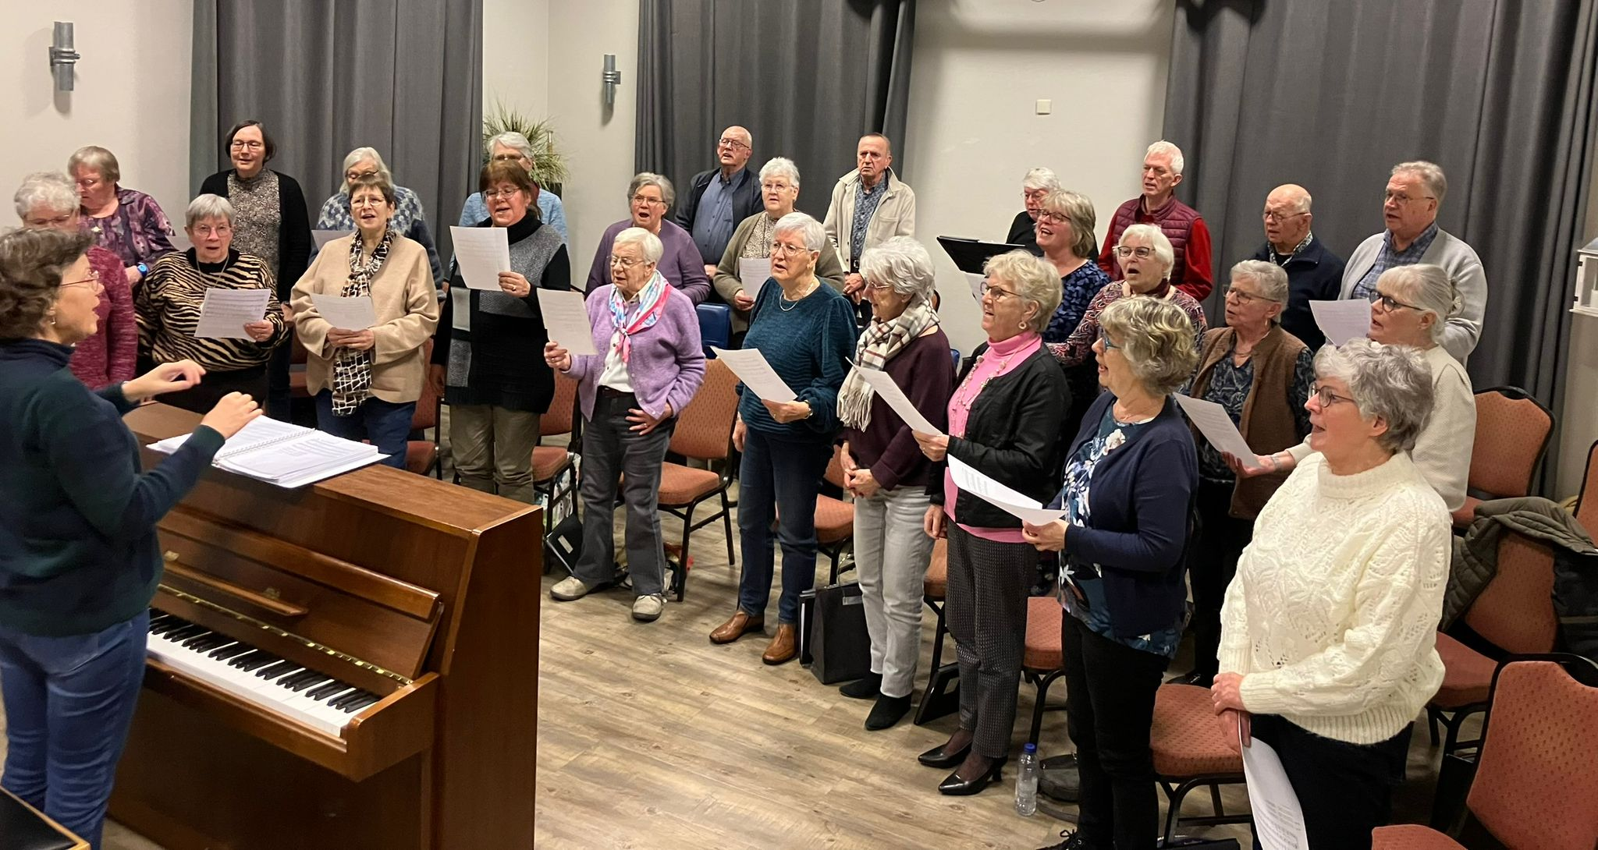

Ook is ’t Dorpshuus steeds vaker de plek waar mensen eenmalige of onregelmatige activiteiten organiseren. Zo zijn er filmavonden, rummikub-wedstrijden en op zijn tijd een drukbezocht dart-toernooi.

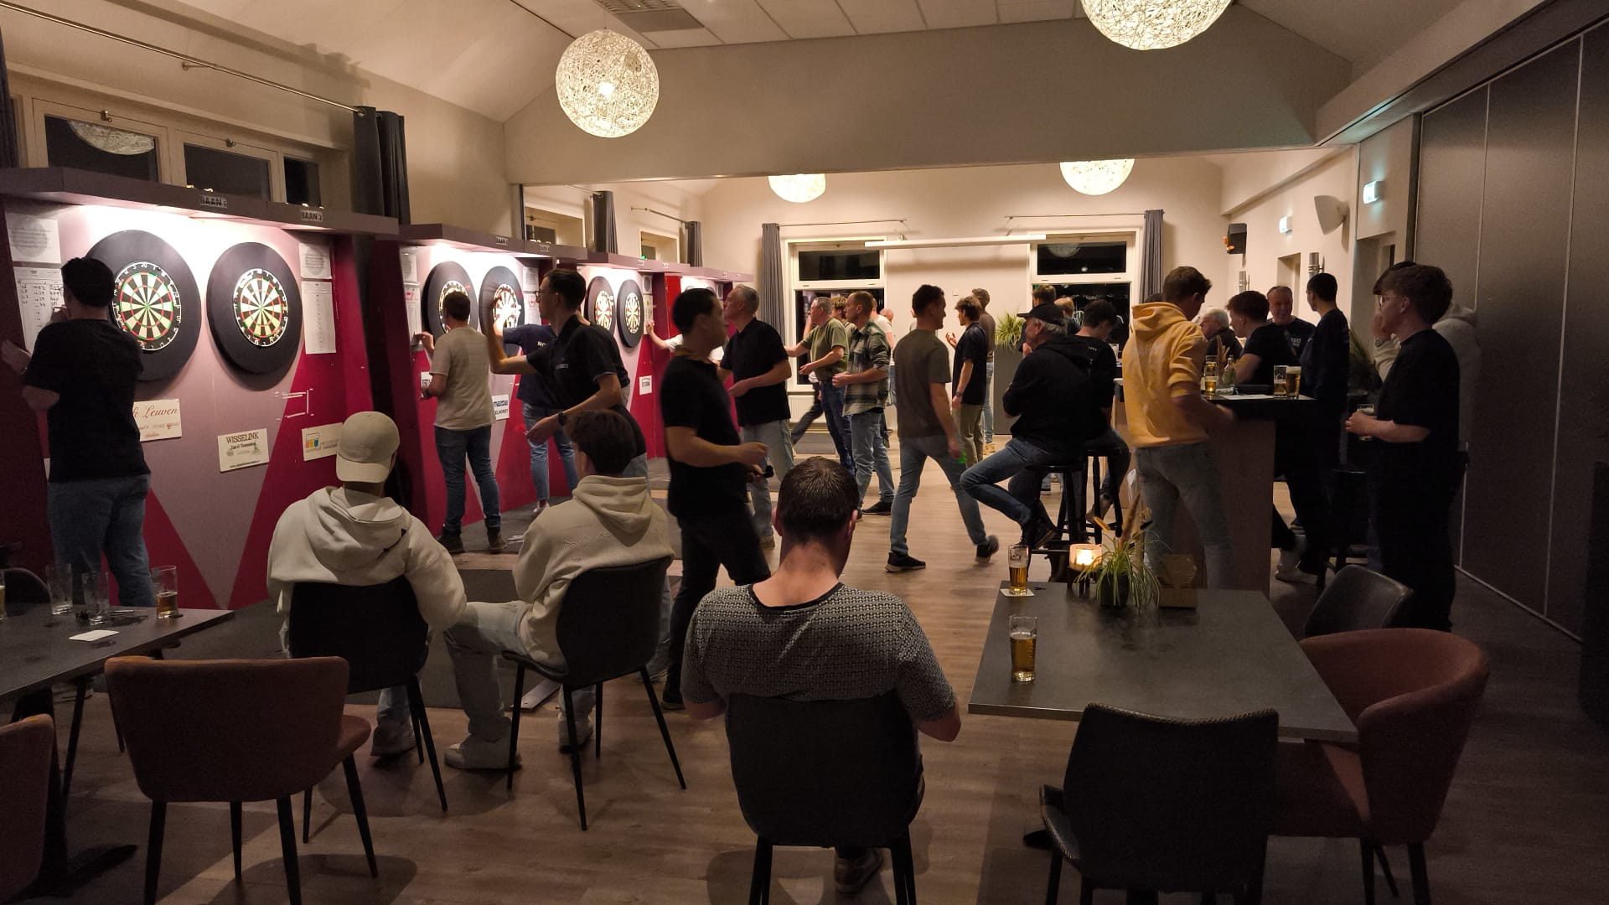

- Vooruitblik komend jaar

Nu de verbouwing en modernisering van de keuken achter de rug is hebben we tijd en aandacht voor wat andere achterstallige zaken. De stoelen die we gebruiken bij grotere evenementen zijn aan nieuwe bekleding toe. Het terrasmeubilair is over de uiterste houdbaarheid heen en moet vervangen worden. En de inrichting en aankleding van de zalen begint er onderhand wat gedateerd uit te zien. Eén voor één zullen deze zaken het komend jaar aangepakt worden, in volgorde van urgentie en afhankelijk van de kosten.

Andere zaken die in 2026 op het plan staan zijn het actualiseren van de verenigingsstatuten, de opschoning en eventuele overdracht van het archief en de herziening van het Dorpsplan IJzerlo.

Dit Sociaal Jaarverslag wordt, net als andere belangrijke en praktische informatie van OAB en andere IJzerlose verenigingen gepubliceerd op onze website: www.ijzerlo.nl

